ANEXOS DEL INSTRUCTIVO

ANEXO N° 01 : FORMATO “TÉRMINOS DE REFERENCIA”
ANEXO N° 02 : FORMATO “ESPECIFICACIONES TÉCNICAS”
ANEXO N° 03 : FORMATO “CONFORMIDAD DEL SERVICIO /COMPRA”
ANEXO N° 04 : FORMATO “CUADRO COMPARATIVO”
ANEXO N° 05 : FORMATO “DECLARACIÓN JURADA DE PARENTESCO LEY Nº 26771”
ANEXO N° 06 : FORMATO “DECLARACIÓN JURADA SOBRE IMPEDIMENTO PARA
CONTRATAR”

ANEXO N° 01

TÉRMINOS DE REFERENCIA

- OFICINA O AREA QUE REQUIERE EL SERVICIO

- OBJETO DEL SERVICIO

- CARACTERÍSTICAS TÉCNICAS DEL SERVICIO A REALIZAR
(Indicar la descripción básica del servicio requerido)

- PRODUCTO A OBTENER
(Indicar entregable o Informes en caso de Consultorías; en caso de servicios el resultado a obtener).

- REQUISITOS MINIMOS QUE DEBE CUMPLIR EL CONTRATISTA
- En caso de Personal Natural:
  - Profesional y/o Técnico
  - Especialidad
  - Experiencia /Conocimiento

- En caso de Persona Jurídica:
  - Infraestructura
  - Personal Técnico Calificado
  - Tiempo de Experiencia en el Mercado
  - Garantía de los materiales, repuestos originales bajo responsabilidad

- PLAZO DE EJECUCION DEL SERVICIO
(Duración del servicio, contabilizado en días calendario)

- LUGAR DE EJECUCION DEL SERVICIO

- GARANTIA MINIMA DEL SERVICIO (De corresponder)

- SISTEMA DE CONTRATACIÓN
(A precios unitarios o suma alzada, según corresponda)

- FORMA DE PAGO
Dentro de diez (10) días hábiles de efectuada la conformidad del servicio
(Deberá indicar la oportunidad del pago; pagos periódicos o después de ejecutada la respectiva prestación)

- CONFORMIDAD DEL SERVICIO
(Dentro de un plazo que no excederá de diez (10) días hábiles)

- PENALIDAD

Si EL CONTRATISTA incurre en retraso injustificado en la ejecución de las prestaciones objeto del contrato, el CENTRO NACIONAL DE ESTIMACION, PREVENCION Y REDUCCION DEL RIESGO DE DESASTRES - CENEPRED le aplicará en todos los casos, una penalidad por cada día calendario de atraso, hasta por un monto máximo equivalente al cinco por ciento (5%) del monto contractual. La penalidad se aplicará automáticamente y se calculará de acuerdo a la siguiente fórmula:

Penalidad Diaria = | 0.05 x Monto
Penalidad Diaria = | F x Plazo en días
Donde:

F = 0.40 para plazos menores o iguales a sesenta días.
F = 0.25 para plazos mayores a sesenta días.

Cuando se llegue a cubrir el monto máximo de la penalidad, el CENTRO NACIONAL DE ESTIMACION, PREVENCION Y REDUCCION DEL RIESGO DE DESASTRES – CENEPRED, podrá resolver la Orden de Servicio parcial o totalmente por incumplimiento mediante la remisión de Carta Simple suscrita por el funcionario de igual o superior nivel de aquel que suscribió la Orden de Servicio.

- OTRAS CONDICIONES ADICIONALES
No contempladas anteriormente; de ser el caso

V° B° del Área usuaria

ANEXO N° 02

ESPECIFICACIONES TÉCNICAS
(En caso de bienes)

- OFICINA O AREA QUE REQUIERE EL SERVICIO

- OBJETO DE LA ADQUISICION DEL BIEN

- REQUERIMIENTOS MÍNIMOS

ITEM | DESCRIPCION | CANTIDAD | U/M

- DESCRIPCION BASICA DE LAS CARACTERISTICAS DEL BIEN

4.1…
4.2…

- PLAZO DE ENTREGA
(Expresado en días calendario)

- LUGAR DE ENTREGA

- FORMA DE ENTREGA

- SISTEMA DE CONTRATACION

- Suma Alzada
- Precios Unitarios
- Esquema Mixto.

- GARANTIA COMERCIAL DEL BIEN

- FORMA DE PAGO
Dentro de diez (10) días hábiles de efectuada la conformidad del servicio

- CONFORMIDAD DE RECEPCION DEL BIEN
(Dentro de un plazo que no excederá de diez (10) días hábiles)

- PENALIDAD

(Si EL CONTRATISTA incurre en retraso injustificado en la ejecución de las prestaciones objeto del contrato, el CENTRO NACIONAL DE ESTIMACION, PREVENCION Y REDUCCION DEL RIESGO DE DESASTRES - CENEPRED, le aplicará en todos los casos, una penalidad por cada día calendario de atraso, hasta por un monto máximo equivalente al cinco por ciento (5%) del monto contractual.)

La penalidad se aplicará automáticamente y se calculará de acuerdo a la siguiente fórmula:

Penalidad Diaria = | 0.05 x Monto
Penalidad Diaria = | F x Plazo en días
Donde:

F = 0.40 para plazos menores o iguales a sesenta días.
F = 0.25 para plazos mayores a sesenta días.

Cuando se llegue a cubrir el monto máximo de la penalidad, el CENTRO NACIONAL DE ESTIMACION, PREVENCION Y REDUCCION DEL RIESGO DE DESASTRES – CENEPRED, podrá resolver la Orden de Compra parcial o totalmente por incumplimiento mediante la remisión de Carta Simple suscrita por el funcionario de igual o superior nivel de aquel que suscribió la Orden de Compra.

- OTRAS CONDICIONES ADICIONALES
(No contempladas anteriormente; de ser el Caso)

V° B° del Área usuaria

ANEXO N° 03

CONFORMIDAD DEL SERVICIO / COMPRA

CONFORMIDAD DE SERVICIO o COMPRA Nº -201X-CENEPRED

Nº de Contrato : Nº de Entregable: ( )

Fecha de Emisión : Plazo de Ejecución: días

Importe : S/. Tipo Cambio:

Descripción del servicio : Descripción de la compra:

Nº Orden de Servicio /Compra : Nº de Entregable: ( )

Fecha de Emisión : Plazo de Ejecución:

Importe : S/. Tipo Cambio:

Contratista :

Nº RUC :

Numero de Entregable :

Nº de Factura : Importe: S/.

Fecha de Inicio :

Fecha de Termino :

Retraso : Si ( ) Nº días ( ) No ( )

Área Usuaria :

Mediante el presente documento, se deja constancia que se ha recibido a satisfacción de la Dirección / Oficina usuaria, los servicios brindados.
Lima,
Firma y sello
(Nombres y Apellidos)
Jefe del área usuaria

ANEXO N° 04: FORMATO “CUADRO COMPARATIVO”
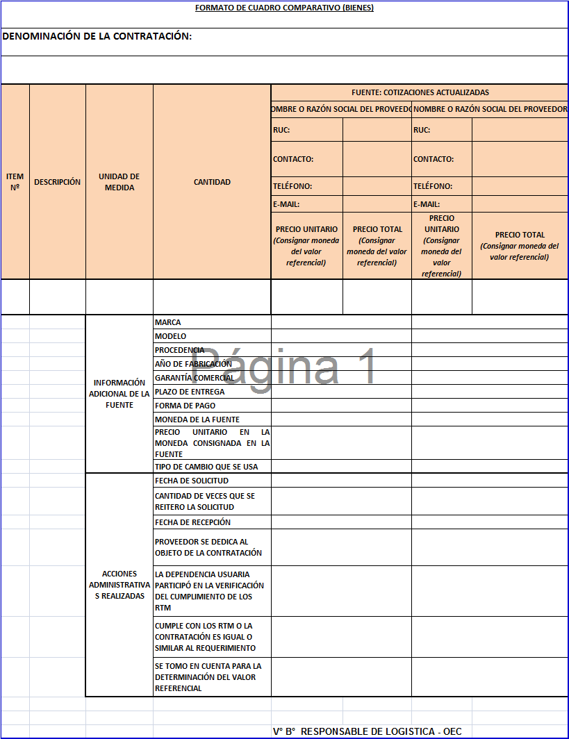

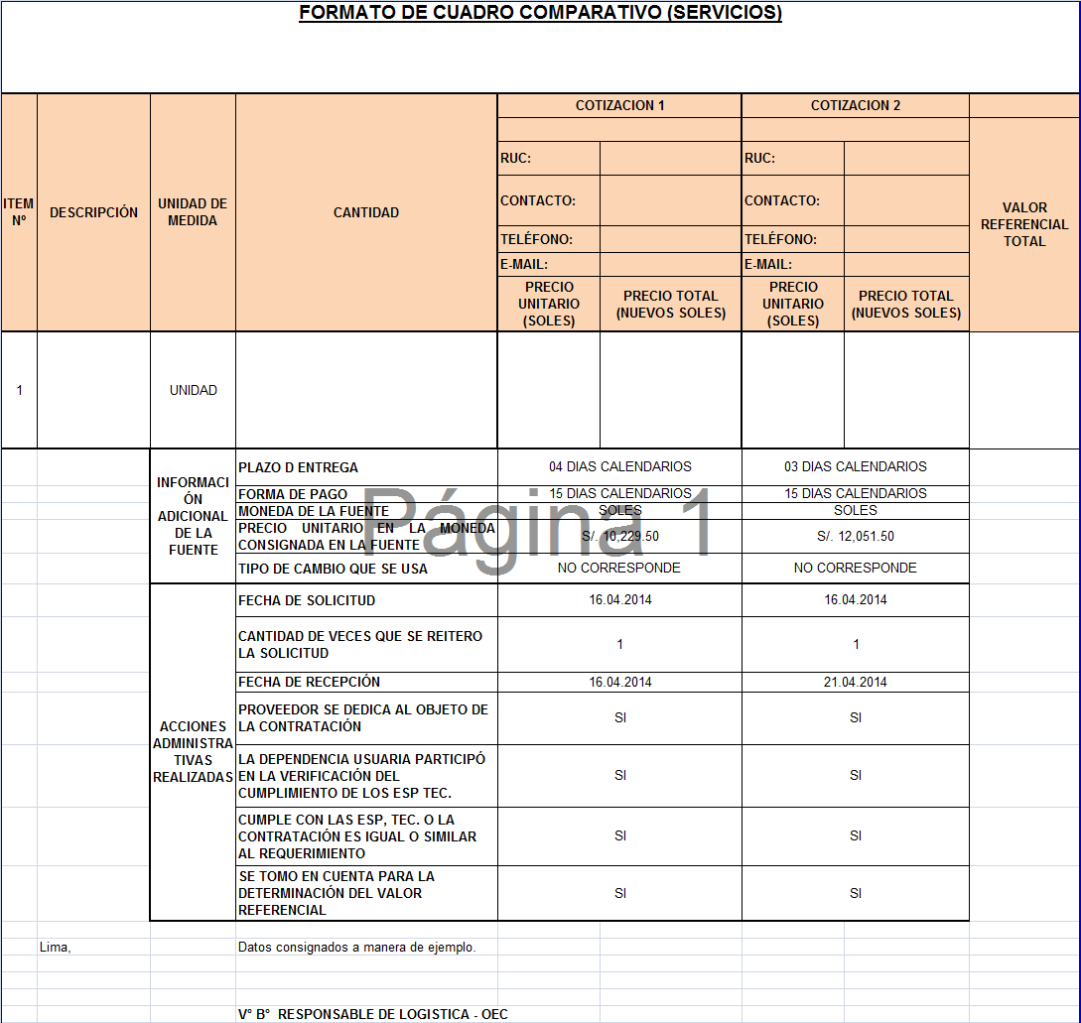

ANEXO N° 05: DECLARACIÓN JURADA DE PARENTESCO LEY Nº 26771

Señores
CENEPRED
Presente.-

Yo,………………………………………………………………….……….de nacionalidad…………………………con documento de identidad N° ……………y RUC N° ………………., domiciliado …………………...

De conformidad con la Ley 26771 y el Decreto Supremo N° 034-2005-PCM de fecha 06 de mayo 2005 el cual dispone que toda persona que preste o ingrese a prestar servicios en la entidad deberá presentar Declaración Jurada en la cual consignará el Nombre completo, grado de parentesco o vínculo conyugal y la Dependencia de esta Entidad en la que eventualmente presten servicios sus parientes hasta el cuarto grado de consanguinidad, segundo de afinidad y por vínculo conyugal.

DECLARO BAJO JURAMENTO:(Marcar la OPCIÓN correspondiente)

- No tener parentesco con ningún personal del CENEPRED | ( |  | )
- Tener parentesco con el siguiente personal del CENEPRED | ( |  | )

N° | Apellidos y nombres | Parentesco | Condición Laboral | Área orgánica
1.-
2.-
3.-

Lima,…………………………

……………………………………………….
Firma
Nombre y Apellidos

Cuadro para determinar el grado de consanguinidad y/o afinidad
Grado | Grado Parentesco por Consanguinidad |  | Parentesco por afinidad
 | En línea recta | En línea colateral | En línea recta | En línea colateral
1ro | Padres/hijos |  | Suegros, yerno, nuera
2do | Abuelos, nietos | Hermanos | Abuelos del cónyuge | Cuñados
3ro | Bisabuelos, bisnietos | Tíos, sobrinos
4to |  | Primos, sobrinos, nietos tíos, abuelos

Formulo la presente declaración en virtud del Principio de Presunción de veracidad previsto en los artículos IV numeral 1,7 y 42° de la Ley del Procedimiento Administrativo General aprobada por la Ley N° 27444 sujetándome a las acciones legales y/o penales que correspondan de acuerdo a la legislación nacional vigente.

ANEXO N° 06: DECLARACIÓN JURADA SOBRE IMPEDIMENTO PARA CONTRATAR

Señores
CENEPRED
Presente

Yo,………………………………………………………….…………de nacionalidad…………………………… con documento de identidad N° …………………………y RUC N°…….……………,domiciliado en …………………distrito……………….……………………provincia…………departamento………………………………

No me encuentro percibiendo otros ingresos del estado, por lo que no estoy comprendido en la causal contemplada en el artículo 4, numeral 4.3 del Decreto Supremo N° 075-2008-PCM, el cual dispone que: “Están impedidas de percibir ingresos por contrato administrativo de servicios aquellas personas que perciben otros ingresos del Estado, salvo que, en este último caso, dejen de percibir esos ingresos durante el periodo de contratación administrativa de servicios. La prohibición no alcanza, cuando la contraprestación que se percibe proviene de la actividad docente o por ser miembros únicamente de un órgano colegiado.”

Asimismo, no me encuentro comprendido en ninguna de las causales contempladas, ni en ninguna otra causal contemplada en alguna disposición legal o reglamentaria que determine mi imposibilidad de ser postor o contratista del Estado.

Las propuestas que contravengan lo dispuesto en el presente artículo se tendrán por no presentadas. Los contratos celebrados en contravención de lo dispuesto por el presente artículo son nulos sin prejuicio de las acciones a que hubiere lugar.

Lima,…………………………………

………………………………………………….
Firma
Nombre y Apellidos

Formulo la presente declaración en virtud del Principio de Presunción de veracidad previsto en los artículos IV numeral 1,7 y 42° de la Ley del Procedimiento Administrativo General aprobada por la Ley N° 27444 sujetándome a las acciones legales y/o penales que correspondan de acuerdo a la legislación nacional vigente.

Requisitos referenciales que deberán adecuarse a cada objeto de contratación.

